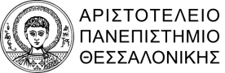

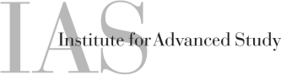
Πρόσκληση
Το Τμήμα Ιστορίας και Αρχαιολογίας του Αριστοτελείου Πανεπιστημίου Θεσσαλονίκης
Η Σχολή Ιστορικών Σπουδών του Institute for Advanced Study (IAS, Princeton) και
Το Αρχαιολογικό Μουσείο Θεσσαλονίκης
σας προσκαλούν
στο Τρίτο Ελληνοτουρκικό Συμπόσιο Επιγραφικής που θα πραγματοποιηθεί στο Αρχαιολογικό Μουσείο Θεσσαλονίκης.
Έναρξη: Πέμπτη 29 Ιουνίου 2017, ώρα 16.00 μ.μ.
